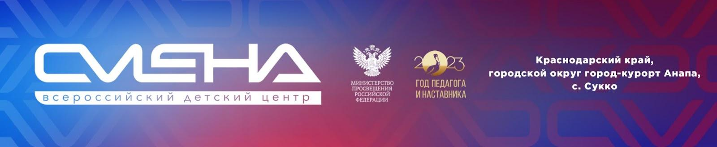

ПРЕСС-РЕЛИЗ
11.05.2023 г.
Сменовцы проектируют «Маршрут на Будущее»

Во Всероссийском детском центре «Смена» встретились 250 лидеров детских и молодежных общественных объединений из 11 регионов страны. Ребята стали участниками всероссийского форума «Маршрут на Будущее».

Всероссийский форум детских общественных объединений «Маршрут на Будущее» стартовал в «Смене» 6 мая 2023 года. Он объединил активистов детских общественных объединений Международного союза СПО-ФДО и Российского движения детей и молодежи «Движение первых». До 26 мая ребята будут учиться управлять коллективом, проектировать работу детского объединения, развивать организаторские способности и навыки эффективного общения. Также школьники получат знания в области педагогики и социологии.
«На форум детских общественных объединений приехали активные ребята, заинтересованные в развитии детских и молодежных движений в нашей стране. И мы гордимся, что ежегодно встречаемся с активистами СПО-ФДО именно у нас. «Смена» уверенно становится лучшей площадкой для молодых лидеров, позволяя реализовать самые смелые инициативы, найти единомышленников, развить навыки и проявить таланты, определиться с профессией и выстроить свой уникальный маршрут на будущее», – отметил директор ВДЦ «Смена» Игорь Журавлев.
Каждый участник форума пройдет «Школу лидерства»: региональные команды отработают лидерские навыки и творческое мышление, научатся управлять ресурсами команды и выстраивать эффективную коммуникацию, презентуют свои возможности в рамках фотокросса «Я – лидер детской общественной организации».
В «Мастерской организаторов» ребят ждут мастер-классы от представителей детских и молодежных движений страны. Гости расскажут, как организовать и провести мероприятие, разработать игровую программу или полезный тренинг для сверстников. Также участники форума научатся продвигать личный бренд в социальных сетях.
Финальным событием смены станет интерактивная выставка «Время моих инициатив». На презентации ребята представят разработанные ими кейсы для популяризации детских и молодежных общественных движений.
«Пользу детских объединений трудно переоценить. И в этом я убедился на собственном опыте. Благодаря «Движению первых» и детской организации «Парус» (г. Энгельс) я стал волонтером и прокачал организаторские навыки. Детские объединения помогают определиться с увлечениями, будущей профессией, дают возможность съездить в федеральные детские центры, такие как «Смена». Поэтому на презентации детских организаций мы постараемся представить себя с лучшей стороны и показать ребятам, ради чего стоит присоединиться к нам и какие преимущества ждут наших сверстников», – рассказал Егор Криушин из Саратовской области.
Программа «Маршрут на Будущее» реализуется при поддержке Министерства просвещения России. Ее организаторы: Международный союз детских общественных объединений «Союз пионерских организаций – Федерация детских организаций» и Всероссийский детский центр «Смена» при содействии РДДМОО «Содружество детей и молодежи Дона» и Российского движения детей и молодежи «Движение первых».

ФГБОУ ВДЦ «Смена» – круглогодичный детский центр, расположенный в с. Сукко Анапского района Краснодарского края. Он включает в себя четыре детских образовательных лагеря («Лидер», «Профи», «Арт», «Профессиум»), на базе которых реализуется более 80 образовательных программ. В течение года в Центре проходит 16 смен, их участниками становятся свыше 16 000 ребят из всех регионов России. Профориентация, развитие soft skills, «умный отдых» детей, формирование успешной жизненной навигации – основные направления работы «Смены». С 2017 года здесь действует единственный в стране Всероссийский учебно-тренировочный центр профессионального мастерства и популяризации рабочих профессий, созданный по поручению президента РФ. Учредителями ВДЦ «Смена» являются правительство РФ, Министерство просвещения РФ. Дополнительную информацию можно получить в пресс-службе ВДЦ «Смена»: +7 (86133) 93-520 (доб. 246), press@smena.org. Официальный сайт: смена.дети.

